מתמטיקה דיסקרטית 20276 | פתרון ממ"ן 19 | אביב ב1999

הפתרון מתומצת במספר מקומות יותר מהפתרונות הקודמים. אנא השלימו הפרטים בעצמכם.

תשובה 1
התשובה מתייחסת לגירסה המתוקנת של השאלה, כפי שהוגדרה במכתב הקודם.
שתי ההצעות הראשונות אינן מגדירות פעולה מעל R : בהצעה הראשונה, לא לכל זוג מספרים ממשיים מתאים מספר ממשי שהוא תוצאת הפעולה (קיימות משוואות ריבועיות שאין להן פתרון ממשי), ובהצעה השניה (וגם בראשונה) קיימים זוגות שלא מוגדר היטב מה להתאים להם, מכיוון שלמשוואה הריבועית המתאימה יש שני פתרונות ממשיים.
ההצעה השלישית מגדירה פעולה בינארית מעל R : למשוואה הנתונה קיימים תמיד פתרונות ממשיים. סכום הפתרונות הוא -b (נפרש השאלה כך שאם יש פתרון יחיד, הוא נחשב ככפול, כדי לקבל את הסכום -b בכל מקרה). הפעולה היא אפוא: 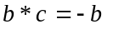 .
גרופואיד זה אינו חילופי, אינו קיבוצי, ואין לו איבר יחידה. מכיון שאין איבר יחידה, אין מה לדבר על איברים הפכיים.

תשובה 2
א. (1) 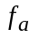חח"ע: אם 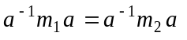, נכפול בשני האגפים משמאל ב- a , ונכפול
בשני האגפים מימין ב- 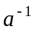, ונקבל 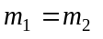.
(2) על: יהי 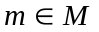. אז 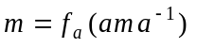.
(3) שומרת על הפעולה:
כאשר נמנענו מלרשום סוגרים (ונעזרנו במשתמע בקיבוציות), מכיון שמדובר באגודה.

ב. (1) סגירות לגבי הפעולה: יהיו 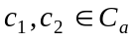. נַראה כי 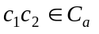:
מכיון ש- שומרת על הפעולה, 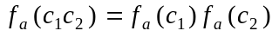.
ומכיוון ש- , אגף ימין כאן שווה ל- 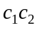.
קיבלנו 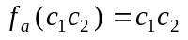 , משמע כמבוקש.
(2) אסוציאטיביות קיימת ב- 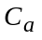 מהיותו קבוצה חלקית של M.
(3) איבר היחידה של M שייך ל- (בידקו זאת) , והוא ודאי איבר יחידה גם
בתת-הגרופואיד .
תשובה 3
א. לא. קל לתת דוגמא נגדית.
ב. כן. ר' סעיף 2.3.4 בכרך I.
ג. אמת ויציב.
ד. לא: הרלציה ההפוכה ל- R אינה בדר"כ הפכי של R. למשל, אם R היא הרלציה הריקה אז ודאי שאין לה הפכי.

תשובה 4
א. קומוטטיבי ואסוציאטיבי בשל תכונות ידועות של החיתוך. איבר היחידה הוא A.
האיבר ההפיך היחיד הוא A, לשאר האיברים אין הפכי.
ב. לא קומוטטיבי, לא אסוציאטיבי, אין איבר יחידה.

תשובה 5
א.

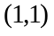 | 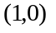 | 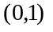 | 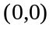 |  | +

ב. בלוח הכפל אנו רואים כי ב- 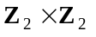 כל האיברים פרט ליחידה הם מסדר 2
(מקיימים 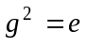, 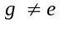 ). לעומת זאת ב- 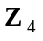 יש רק איבר אחד מסדר 2 .
מכאן שהחבורות אינן איזומורפיות.

בהצלחה בסיום הקורס,

אִתַּי הראבן

יוני 1999

